Право на отсрочку

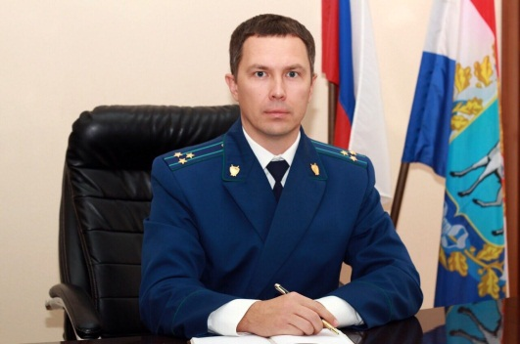
Расширен перечень оснований для предоставления призывникам отсрочки – комментирует ситуацию Нефтегорский межрайонный прокурор Алексей Журавлев.
Внесенными изменениями в Федеральный закон «О воинской обязанности и военной службе» гражданам, достигшим призывного возраста в период обучения в общеобразовательной школе, предоставлено право на отсрочку от призыва на военную службу в связи с обучением не только по программам высшего профессионального образования (бакалавриат или специалитет), но и по программам среднего профессионального образования.
Также, граждане, достигшие призывного возраста в период обучения в школе и воспользовавшиеся правом на отсрочку в связи с обучением в школе, а также в связи с обучением в ВУЗе по программе бакалавриата или по программе специалитета, получат право на еще одну отсрочку в связи с продолжением обучения в магистратуре.
Изменения вступили в законную силу с 29 марта 2019 года.

23.05.2019

